LukXi DSB: Dokumentation
Version 2.1

Inhaltsverzeichnis
Es wurden keine Einträge für das Inhaltsverzeichnis gefunden.

- Editor

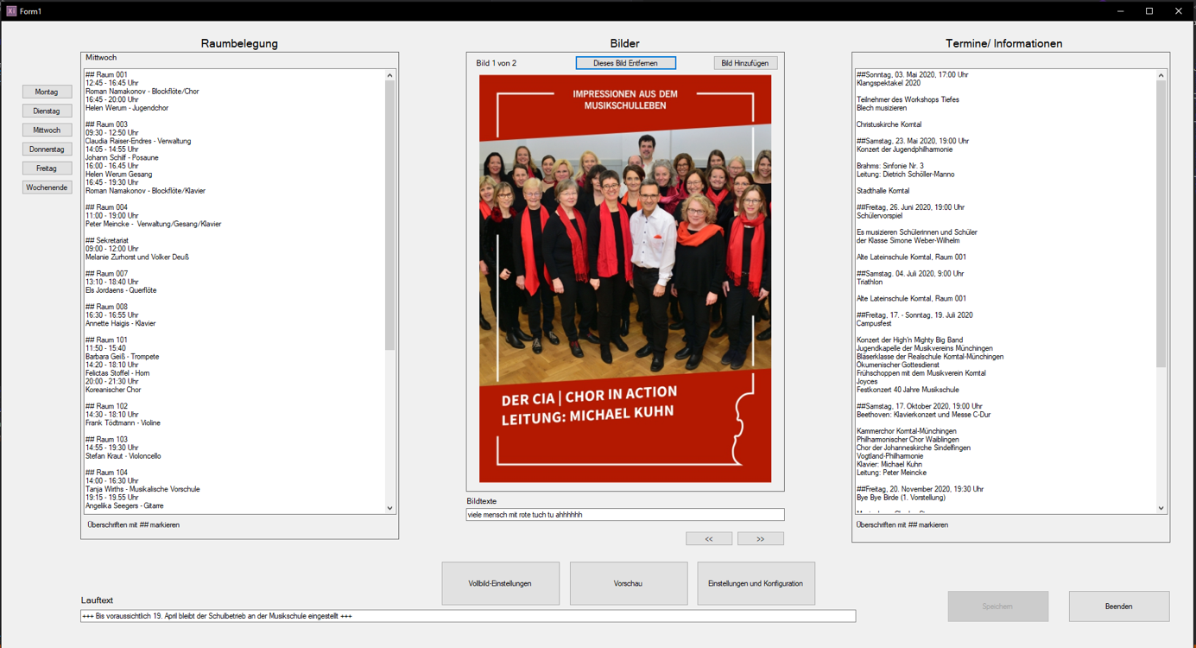
Der Hauptbildschirm

  - Hauptbildschirm:

  - Einstellungen:
  - Vollbilder:
  - Vorschau:
- Digitale Anzeige:
- Datensysteme:

